附件一：往届参加学生反馈：
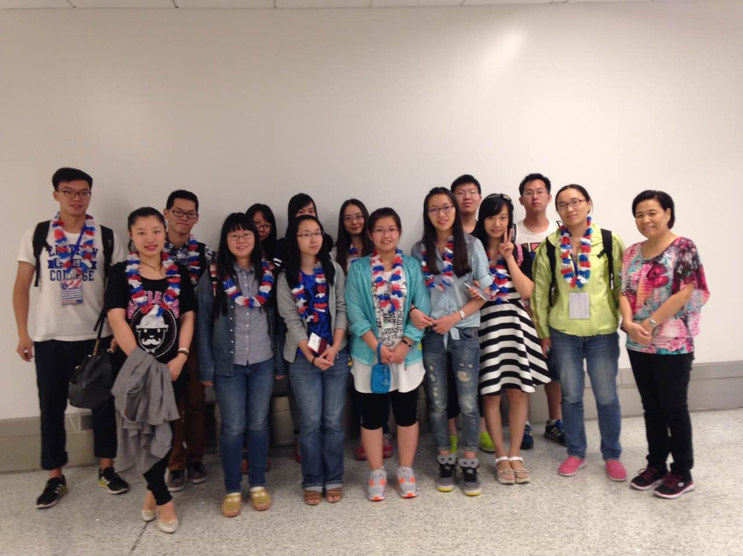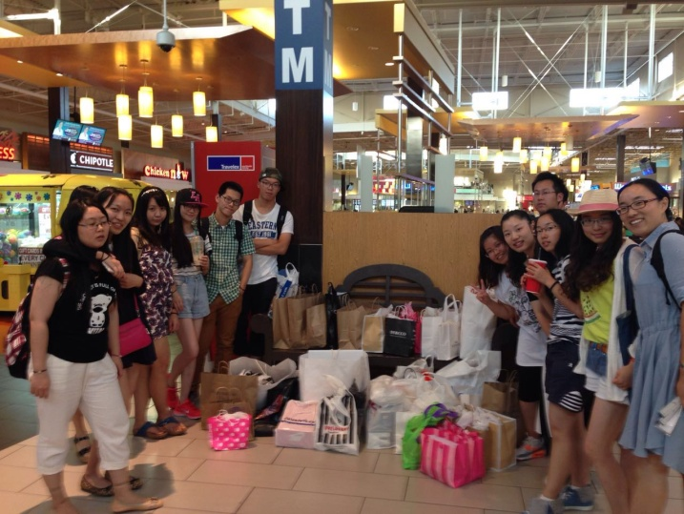
在美国的21天很开心，认识了一群很优秀很有趣的小伙伴，有了一个很爱很爱我们的family，和美国家庭的每一天都过的特别开心，工作日每天的早起也因为美爸美妈精力满满的一句good morning！而变得不那么令人厌烦，每天晚饭后坐在客厅里聊天，一开始非常担心的语言障碍根本不是问题，实在不行还能用肢体语言表达，美方家庭完全不在意我们的语法错误，也不在意我永远分不清he和she，每天都是聊到很晚才去睡觉，然后早起周而复始，但是也不觉得累，时间过得很快，离别时所有人都哭了，因为不舍。回国后还保持着和美爸美妈的联系，拍家乡的景色和美食给他们看，给他们展示中国人的日常生活。
--------华东师范大学 田贺佳伶
旅行是生活的一种延伸，就像大道上的一条分支，旅行的每一天都很新鲜，做着不同的事情，看着不同的风景。一边行走一边思考，感受与中国的不同，好的不好的，都慢慢地总结了解。美丽而广博的斯坦福大学深深在我脑海中刻下一笔，希望有一天，能真的踏进校门，学习生活。洛杉矶的海滩，美丽的蓝色天空，道路两边招摇的植被，金黄耀眼的阳光，都深深镌刻在我心里，势必成为我永久的灿烂记忆。
-------杭州电子科技大学 虞雯珺
如今，我很庆幸当初没有选择那个大家一起住在大学宿舍听课的项目，而是住在美国当地家庭融入美国人的生活。这是一次奇妙的旅程，结识了新的朋友，遇见了新的家人。
尽管……最初遇到了很多困难，而饮食是最大的障碍。至少加州人民，不吃午饭（或早饭午饭只吃一顿）以及到处都是垃圾食品和软饮料，这两点让我很苦恼。其次，刚到host家因为听力不佳和表达不清，心情也难免感到沮丧。但是，我的美爸美妈非常体贴，他们会为我们做早饭，会耐心地听我们说并不流利甚至错误百出的英语。每次当我不能理解他们在说什么时，他们会尽力换不同的方式让我们明白他们的意思。事实上我们交流并无障碍！
-------中国计量学院 肖琪
